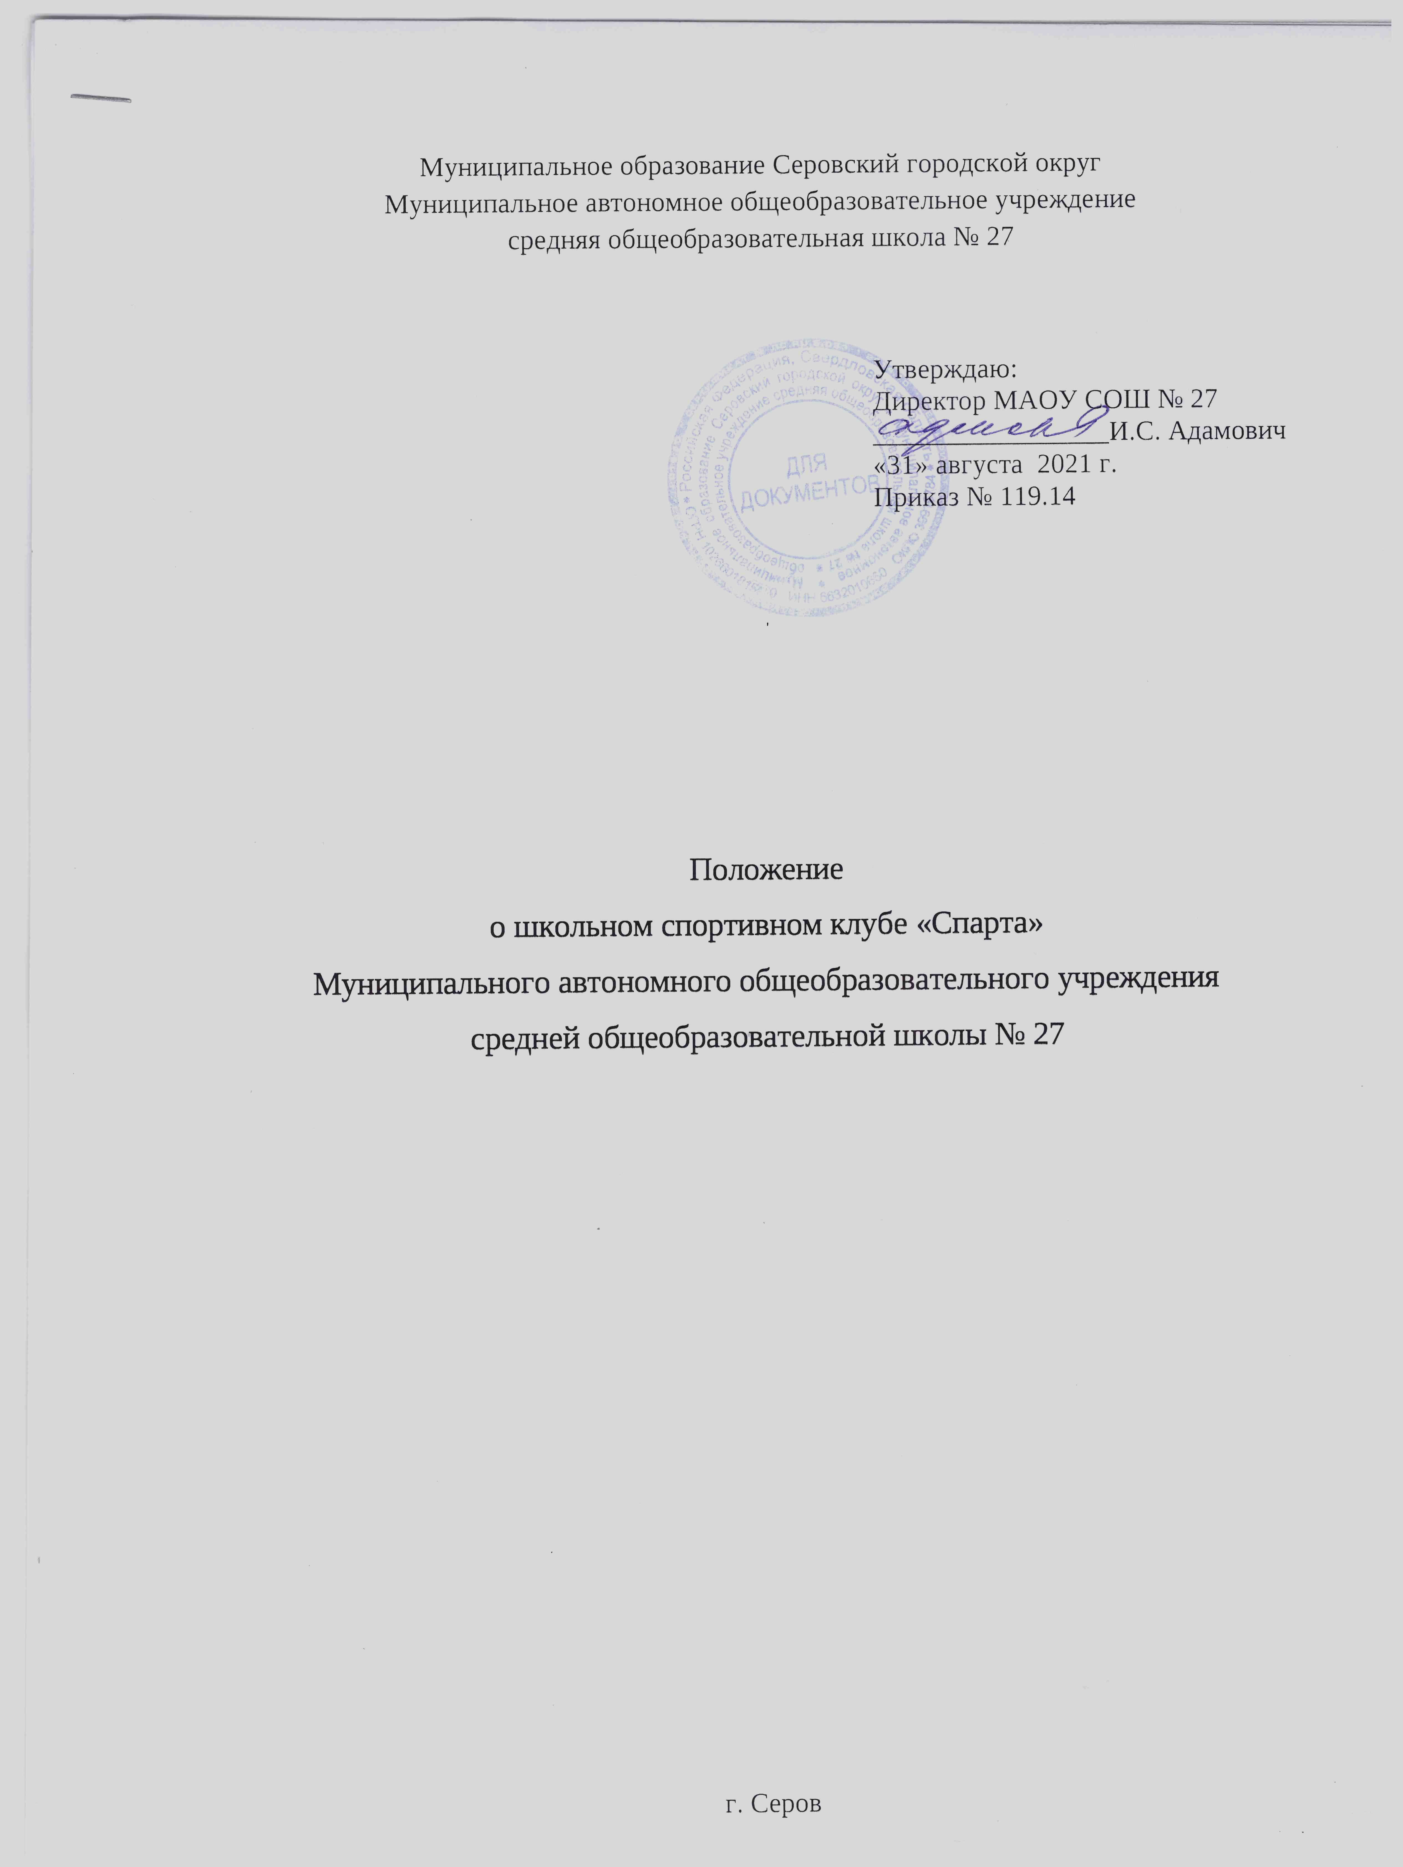

Общие положения
  - Положение о Школьном спортивном клубе (далее – Положение) разработано в соответствии с Федеральным законом от 29.12.2012 №273-ФЗ «Об образовании в Российской Федерации», Федеральным законом от 04.12.2007 № 329-ФЗ «О физической культуре и спорте в Российской Федерации», Приказом Министерства просвещения Российской Федерации от 23.03.2020 №117 «Об утверждении Порядка осуществления деятельности школьных спортивных клубов», Приказом Министерства Просвещения РФ и Министерства спорта РФ от 17.02.2021 №86/59 «Об утверждении межотраслевой программы развития школьного спорта до 2024 года» и Уставом Муниципального автономного общеобразовательного учреждения средней общеобразовательной школы № 27 (далее – образовательная организация).
  - Школьный спортивный клуб (далее–ШСК) – общественное объединение, не являющееся юридическим лицом, действующее на базе образовательной организации в целях вовлечения обучающихся в занятия физической культурой и спортом, развития и популяризации школьного спорта.
  - Название Школьного спортивного клуба – «Спарта».
  - Адрес местонахождения ШСК «Спарта»: 624993 г. Серов, ул. Ленина, д. 185.
  - Настоящее Положение определяет цели, задачи, порядок организации и содержания деятельности Школьного спортивного клуба.
  - В своей деятельности ШСК «Спарта» руководствуется законодательством Российской Федерации, Уставом образовательной организации, настоящим Положением, приказами и распоряжениями администрации МАОУ СОШ №27.

Цель и задачи Школьного спортивного клуба
  - ШСК «Спарта» создается и осуществляет свою деятельность в целях вовлечения обучающихся в занятия физической культурой и спортом, развития и популяризации школьного спорта.
  - Задачи ШСК «Спарта»:
- вовлечение обучающихся в систематические занятия физической культурой и спортом, формирование у них мотивации и устойчивого интереса к укреплению здоровья;
- организация физкультурно-оздоровительной работы с обучающимися;
- участие в спортивных соревнованиях различного уровня среди образовательных организаций;
- развитие волонтерского движения по пропаганде здорового образа жизни;
- оказание содействия обучающимся, членам спортивных сборных команд МАОУ СОШ №27 в создании необходимых условий для эффективной организации образовательного и тренировочного процессов;
- организация спортивно-массовой работы с обучающимися, имеющими отклонения в состоянии здоровья, ограниченные возможности здоровья.

Создание и виды деятельности спортивного клуба
  - ШСК «Спарта» создается, реорганизуется и ликвидируется Приказом директора образовательной организации.
  - В целях реализации основных задач ШСК «Спарта» осуществляет:
- Организацию и проведение спортивных, физкультурных и оздоровительных мероприятий в образовательной организации, в том числе соревнований по различным видам спорта, проводимых в школе;
- воспитание физических и морально-волевых качеств, укрепление здоровья обучающихся, социальную активность Граждан посредством занятий физической культурой и спортом;
- проведение работы по физической реабилитации обучающихся, имеющих отклонение в состоянии здоровья, ограниченные возможности здоровья, привлечение их к участию и проведению массовых физкультурно-оздоровительных и спортивных мероприятий;
- формирование команд по различным видам спорта и обеспечение их участия в соревнованиях разного уровня;
- пропаганду в образовательной организации основных идей физической культуры, спорта, здорового образа жизни;
- поощрение обучающихся, добившихся высоких показателей в физкультурно-спортивной работе;
- информирование общественности о проводимых спортивных, физкультурных и оздоровительных мероприятиях в школьных образовательных организациях, реализующих образовательные программы начального общего, основного общего и среднего общего образования.
  - ШСК «Спарта» осуществляет свою деятельность в течение всего учебного года, включая каникулы, в соответствии с утвержденным расписанием занятий при реализации дополнительных образовательных общеразвивающих программ, организации вне учебного времени обучающихся и создания наиболее благоприятного режима для их обучения.
  - Расписания занятий составляется заместителем директора по УВР по представлению педагогических работников с учетом пожеланий обучающихся, родителей (законных представителей) несовершеннолетних обучающихся и возрастных особенностей обучающихся с учетом состояния их здоровья.
  - Утверждает расписание занятий ШСК директор МАОУ СОШ №27.

Управление деятельностью
  - Общее руководство деятельностью ШСК «Спарта» осуществляет заместитель директора по УВР.
  - Непосредственное руководство ШСК «Спарта» осуществляет руководитель школьного спортивного клуба, назначаемый и освобождаемый от данного функционала приказом директора образовательной организации.
  - Руководитель ШСК «Спарта» формирует предложения по структуре школьного спортивного клуба (секциям физкультурно-оздоровительной направленности, по видам спортивно-оздоровительной работы и спорта) с учетом пожеланий обучающихся, родителей (законных представителей), педагогических работников.
  - Непосредственное проведение занятий в ШСК «Спарта» осуществляется учителями физической культуры, педагогами дополнительного образования МАОУ СОШ №27.
  - В целях учета мнения обучающихся, родителей (законных представителей) несовершеннолетних обучающихся и педагогических работников по вопросам деятельности ШСК в школе создан Совет спортивного клуба.
  - Порядок формирования, срок полномочий и компетенция Совета спортивного клуба определяется Положением образовательной организации.

Организация работы
  - Работа ШСК «Спарта» ведется в соответствии с утвержденными администрацией образовательной организации планом работ на учебный год.
План работы ежегодно готовится руководителем ШСК «Спарта» с учетом требований основных и дополнительных образовательных общеразвивающих программ, планов внеурочной деятельности, запросов обучающихся, родителей (законных представителей) обучающихся, педагогических работников по организации физкультурно-спортивной работы образовательной организации, а также с учетом календарных планов физкультурно-спортивных мероприятий различного уровня. План работы на учебный год предоставляется на согласование заместителю директора по УВР, утверждение директору МАОУ СОШ №27.
  - Формы организации работы ШСК «Спарта», методы и средства выбираются руководителем школьного спортивного клуба и лицами, осуществляющими непосредственное проведение занятий, в соответствии со спецификой основных направлений деятельности ШСК «Спарта» с учетом возраста обучающихся и состояния их здоровья.
  - Основными формами работы ШСК «Спарта» являются занятия в секциях, группах и командах, комплектующихся с учетом пола, возраста, уровня физической и спортивно-технической подготовленности, а также состояния здоровья обучающихся.
  - Занятия в ШСК «Спарта» осуществляются в порядке и на условиях, определяемых законодательством в сфере образования в части реализации основных и дополнительных образовательных общеразвивающих программ, в том числе программ внеурочной деятельности, а также локальными нормативными актами образовательной организации.
  - К занятиям в ШСК «Спарта» допускаются обучающиеся, предоставившие на имя руководителя письменное заявление, медицинскую справку, в которой указываются сведения о состоянии их здоровья.
  - В ШСК «Спарта» при наличии необходимых материально-технических условий и средств, а также с согласия администрации образовательной организации в целях охраны и укрепления здоровья могут заниматься педагогические работники совместно с обучающимися.
  - Занятия проводятся в соответствии с утвержденными образовательными общеразвивающими программами согласно расписанию.

Взаимодействие
  - ШСК «Спарта» в своей работе взаимодействует с физкультурно-оздоровительными организациями, спортивными клубами образовательных организаций, центрами тестирования по выполнению нормативов испытаний (тестов) Всероссийского физкультурно-спортивного комплекса «Готов к труду и обороне» (далее – комплекс ГТО), физкультурно-спортивными клубами и их объединениями, основная деятельность которых направлена на реализацию ВФСК ГТО и иными органами и организациями в целях вовлечения обучающихся образовательной организации в занятия физической культуры и спортом, развития и популяризации школьного спорта.
  - ШСК «Спарта» взаимодействует с общественностью по вопросам, связанным с деятельностью клуба.

Порядок финансирования и имущественного обеспечения деятельности
  - Финансирование школьного спортивного клуба осуществляется за счет текущего бюджетного финансирования образовательной организации.
  - Допускается привлечение средств (добровольные пожертвования, взносы, передаваемые материальные ценности от государственных, частных и других организаций, предприятий и отдельных физических лиц).
  - ШСК «Спарта» использует для осуществления своей деятельности движимое и недвижимое имущество, находящееся в оперативном управлении образовательной организации.
  - Оплата труда педагогических работников осуществляется в соответствии с действующим законодательство Российской Федерации.

Контроль и ответственность
  - Контроль за деятельностью ШСК «Спарта» осуществляет администрация образовательной организации.
  - Ответственность за организацию работы ШСК «Спарта», обеспечение безопасности объектов физической культуры и спорта, физкультурно-спортивного оборудования и инвентаря, используемых в работе ШСК «Спарта», несет руководитель ШСК «Спарта».

